# Схема границ

Рыбоводного участка

**озеро Сырковый Сор**

**Нефтеюганский район**

Площадь – 210 га

|  |  |  |  |  |  |  |
| --- | --- | --- | --- | --- | --- | --- |
|  | Географические координаты точек | | | | | |
| С.Ш. | | | В.Д. | | |
| град. | мин. | сек. | град. | мин. | сек. |
| 1 | 60 | 5 | 21 | 71 | 27 | 35 |
| 2 | 60 | 4 | 52 | 71 | 27 | 30 |
| 3 | 60 | 4 | 36 | 71 | 27 | 3 |
| 4 | 60 | 5 | 9 | 71 | 26 | 0 |

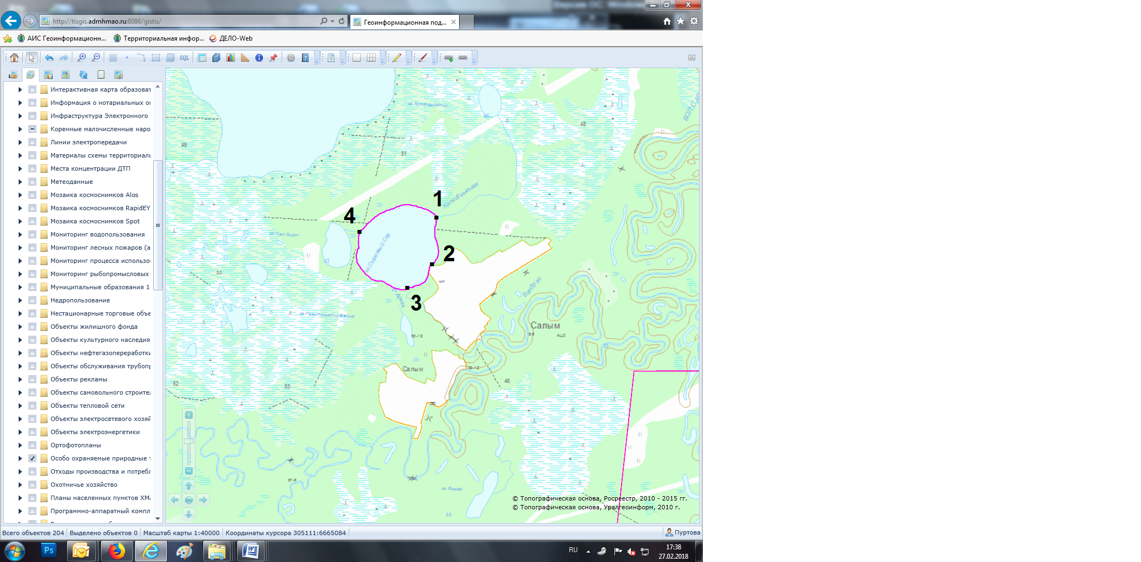

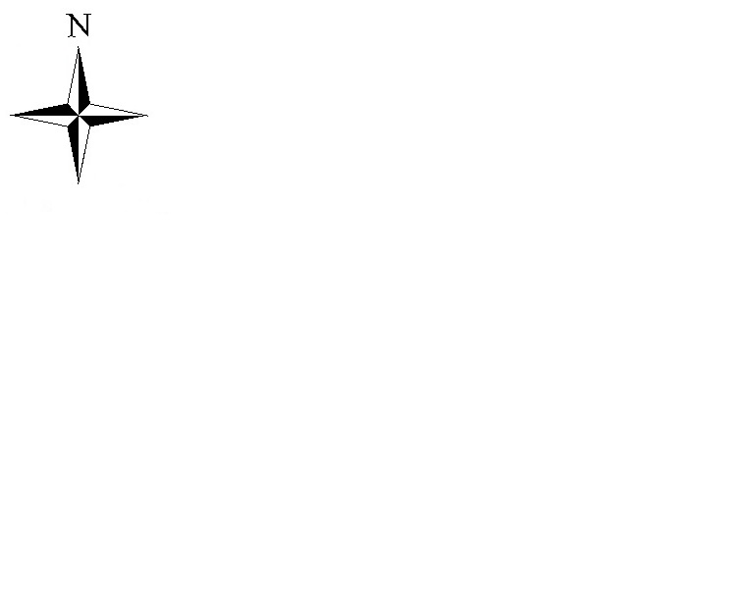

**Масштаб 1:40 000**

**Условные обозначения:**

Граница рыбоводного участка

|  |
| --- |
| **Текстовое описание:** |
| Границы рыбоводного участка включают в себя всю акваторию озера Сырковый Сор |